Инструкция для входа родителей в личный кабинет РИД
Адрес сайта Регионального Интернет-дневника dnevnik76.ru
В организации, которую посещает Ваш ребенок, необходимо получить логин и пароль для входа в РИД.
1. В адресной строке любого браузера укажите dnevnik76.ru
Откроется окно:
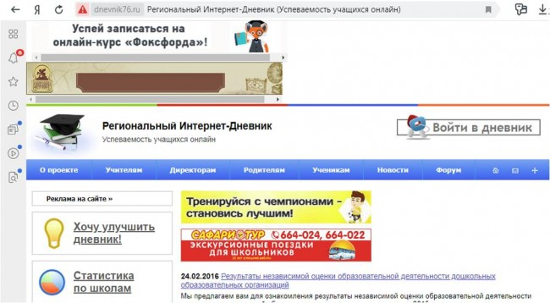

2. В правом верхнем углу нажать кнопку «Войти в дневник» 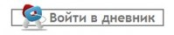

Откроется окно:
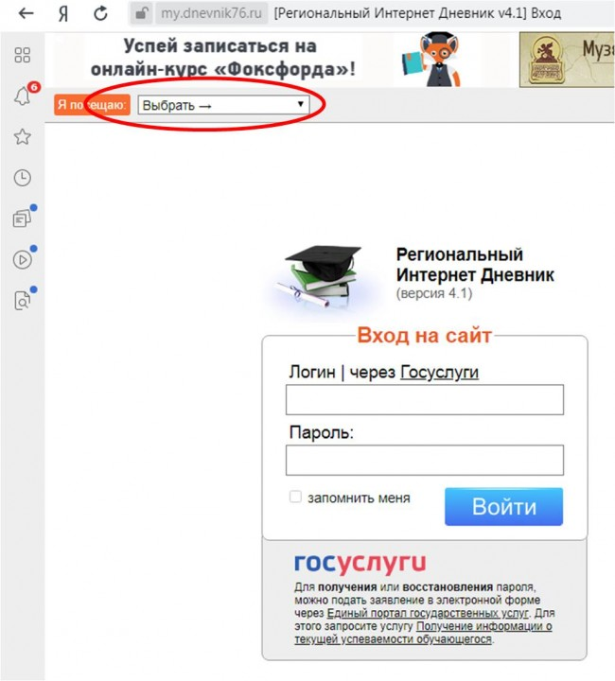
В левом верхнем углу рядом со словами «Я посещаю» есть поле для выбора муниципального района, в котором находится организация, которую посещает Ваш ребенок.
Для выбора муниципального района «г.Ярославль» необходимо воспользоваться линейкой прокрутки.
3. После выбора муниципального района для сельских районов выбираем населенный пункт, в котором расположена организация, и, далее, выбираем саму организацию
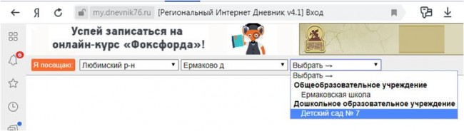
Для выбора организации, которая не отображается в открывшемся окне, необходимо воспользоваться линейкой прокрутки.
Для больших городов выбор организации предлагается сразу после выбора муниципального района, без выбора населенного пункта.
4. После выбора организации вводим полученный логин и пароль в окне «Вход на сайт», нажимаем кнопку войти:
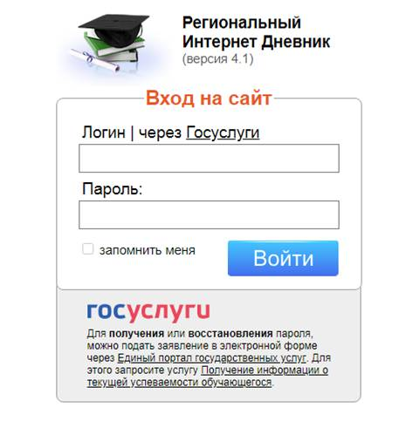
5. Откроется страница вашего личного кабинета в РИД.
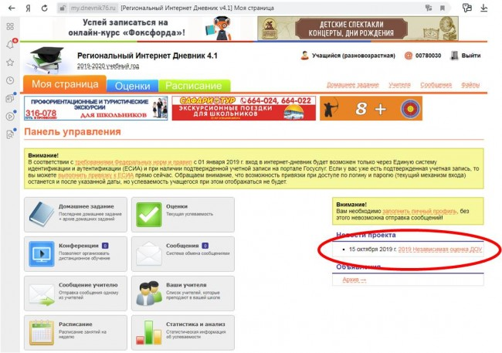
Ссылка на анкету будет находиться в правой колонке – "Новости проекта".
6. При нажатии на ссылку открывается окно обращения к родителям:
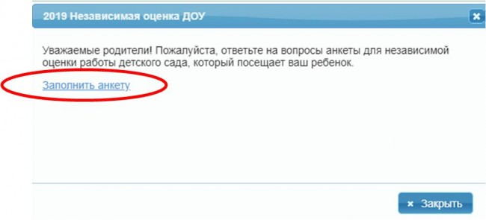
7. При нажатии на кнопку [Заполнить анкету] открывается первая страница анкеты:
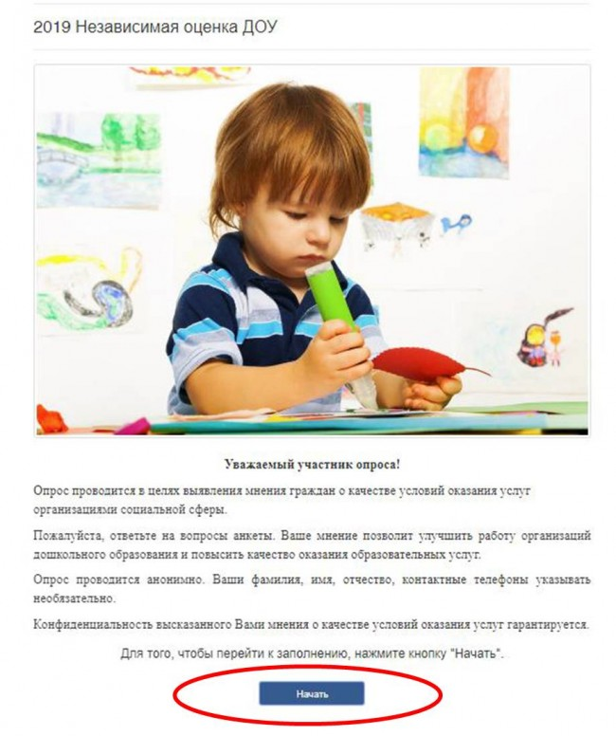
8. При нажатии на кнопку [Начать] происходит переход к последовательному предъявлению вопросов:
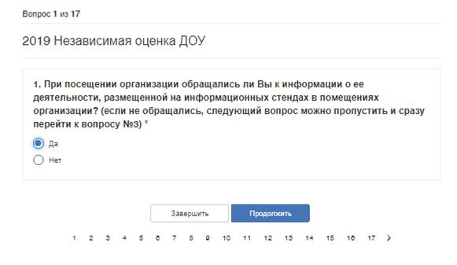
9. После выбора варианта ответа нужно нажать кнопку [Продолжить], и так далее до 17-го вопроса (нижней лентой с номерами вопросов для перехода на следующий вопрос пользоваться не рекомендуется).
Обязательные вопросы отмечены красной звездочкой, если на них попытаться не ответить и нажать [Продолжить], будет выдано сообщение «Это поле обязательно».
10. Кнопку [Завершить] нужно нажимать только в том случае, когда отвечено на все 17 вопросов.

